2015年中秋、国庆节致家长一封信
尊敬的家长：
您好！
在这个举国欢庆的美好日子里，我们谨向所有关心支持我校工作的家长们致以节日的问候和衷心的感谢！为更好地帮助学生度过安全而有意义的节日，按照上级部门和学校的统一安排，现将有关安排告知家长，请配合学校共同做好学生的教育和指导工作。
一、根据上级相关文件精神，中秋、国庆节放假安排如下：
- 中秋节：9月26日—9月27日放假；9月28日正常上课。
- 国庆节：10月1日—10月7日放假；10月8日开始上课。
二、目前是深圳的雨水多发季节，水库、堰塘、小河极易涨水、溢水，其周围存在重大安全隐患，家长要密切关注和留心。要经常教育孩子远离危险地段，严禁前往小河、水库等玩耍、抓鱼或游泳，避免溺水事故发生，切实加强防溺水教育。
三、增强安全意识，严禁子女私自外出，有事外出必须经家长同意。同时做好交通安全、消防安全，加强防盗防抢意识。教育子女警惕盗窃、抢劫等犯罪活动，遇上违法犯罪事件时，应沉着、冷静、灵活、机智，想方设法及时报警，增强自我保护意识。禁止观看不健康书刊、影像，不参与赌博，不进入歌厅、舞厅、酒吧等不良娱乐场所。不吸烟，不喝酒，不接触毒品。教育子女远离游戏机及“网吧”，按时回家，以免接触不良信息。学生假期的安全教育离不开家庭的支持配合，希望各位家长积极配合学校做好子女的教育工作，确保子女度过一个健康、文明、安全和有意义的假期。
四、温馨提示：目前深圳易发传染疾病，尽量少带孩子到人群密集的场所，若出现感冒发烧症状，要及时到正规医院就诊。
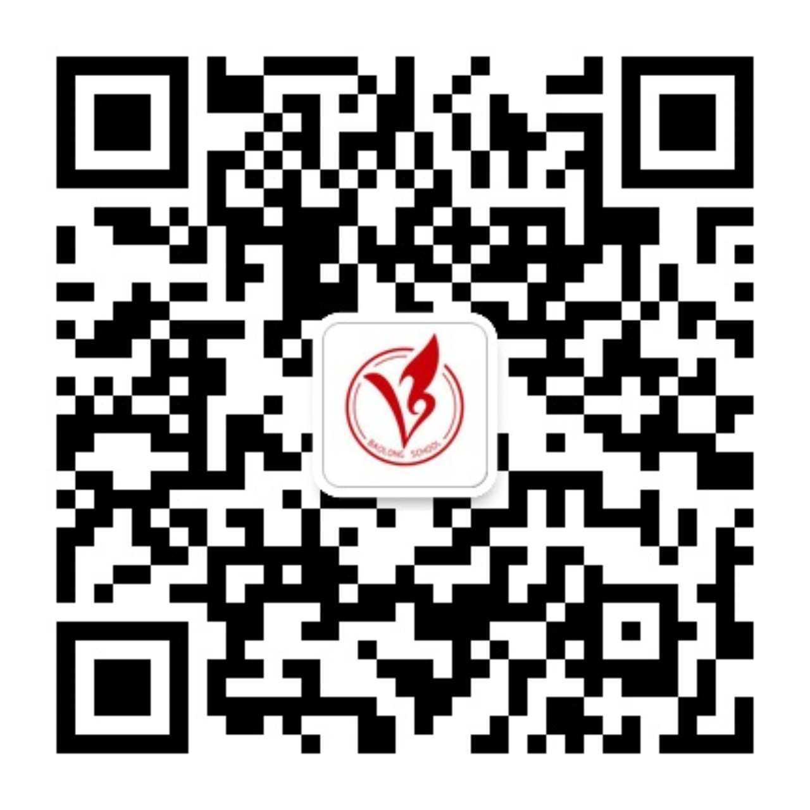
五、我校的网站已开通，地址是：http://www.szlgblxx.com/Home/Index.html。上面有许多我校的最新资讯和课程信息，您可以登陆了解。我校也开通了微信公众号，账号是“宝龙学校”，你也可以关注。
最后，衷心祝愿您及您的家人幸福安康！

深圳市龙岗区宝龙学校
2015年9月23日

年级 班 同学的家长回执
宝龙学校2015年9月23日《中秋、国庆致家长的一封信》我已阅读，并将配合学校做好孩子的教育与安全防范工作。

家长签名：

